常州市滨江中学化学组活动记录表
活动时间：2023年 3月16日
活动地点：化学探究室
活动参与人员： 林丹 徐懿 陈吟梅
活动具体内容（附照片文字）：
为了提高提高化学课堂效率，同时提高教师的教育教学水平，我们化学组开展了校园评优课活动。刘兴业老师展示了一节复习课《生石灰干燥剂变质探究》。本节课分为三个环节：
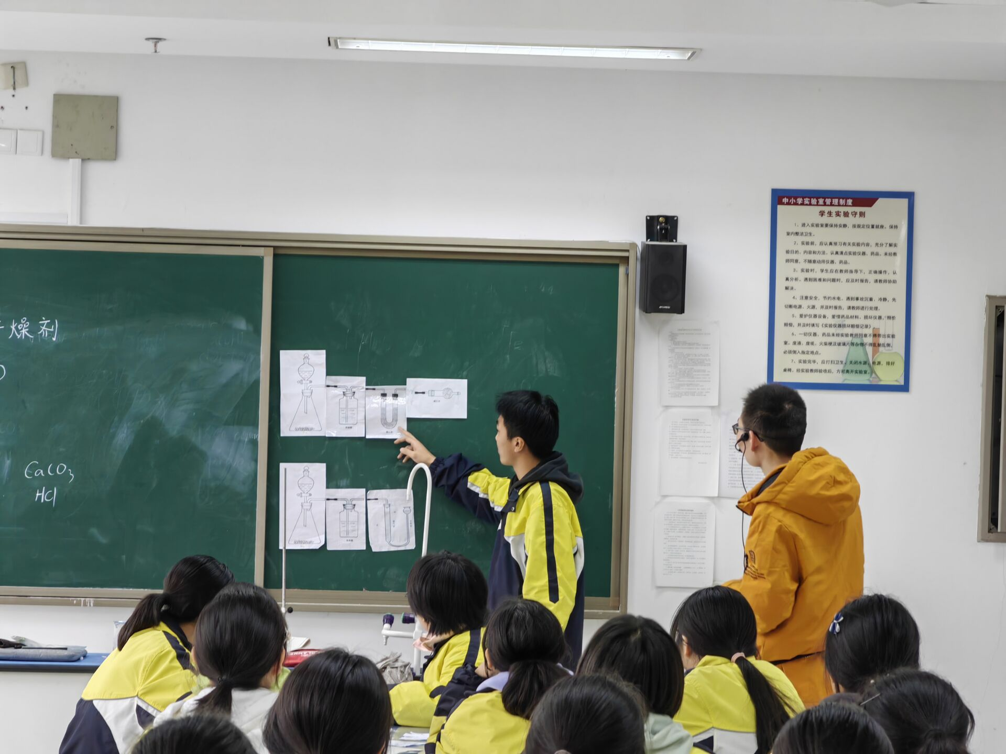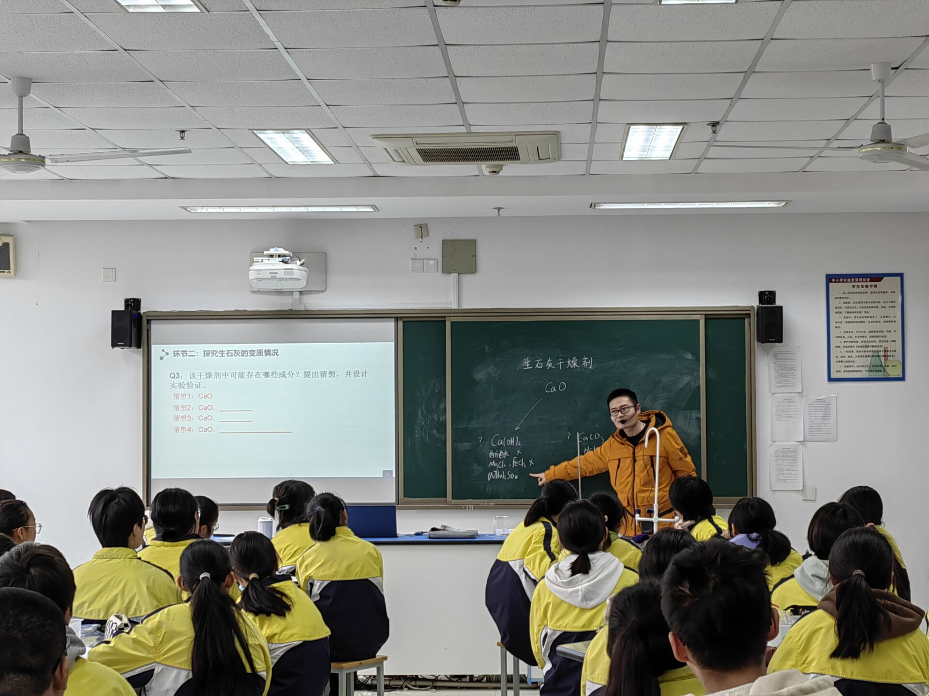
- 探究生石灰干燥剂的使用情况
老师通过引导学生如何检验氧化钙来确认生石灰是否可以继续使用，学生自己利用实验验证生石灰的存在，体现了化学的学科的特点，即实验验证猜想。
- 探究生石灰干燥剂的变质情况
久置的生石灰是否变质了呢？变质会生成什么？老师引导学生通过相关的化学反应来猜想变质后的产物，并让学生设计实验去验证猜想，从定性到定量逐步提高问题的深度和思维量。整个过程以问题为驱动，让所有的学生参与讨论，体现了以学生为中心的教学模式。
- 正确使用生石灰
通过展示标签，让学生了解生石灰干燥剂的正确使用，提高了学生对于生活中化学物质的安全认知，体现了化学育人的特点。
开课结束后，组内教师进行了评课。大家认为本节课环节紧凑，重难点突出，设计合理。课堂实施时也充分发挥了学生的主体性，设计了学生实验、学生展示等环节，学生上课的积极性和参与率较高。

记录人：林丹
日期：2022年3月16日

